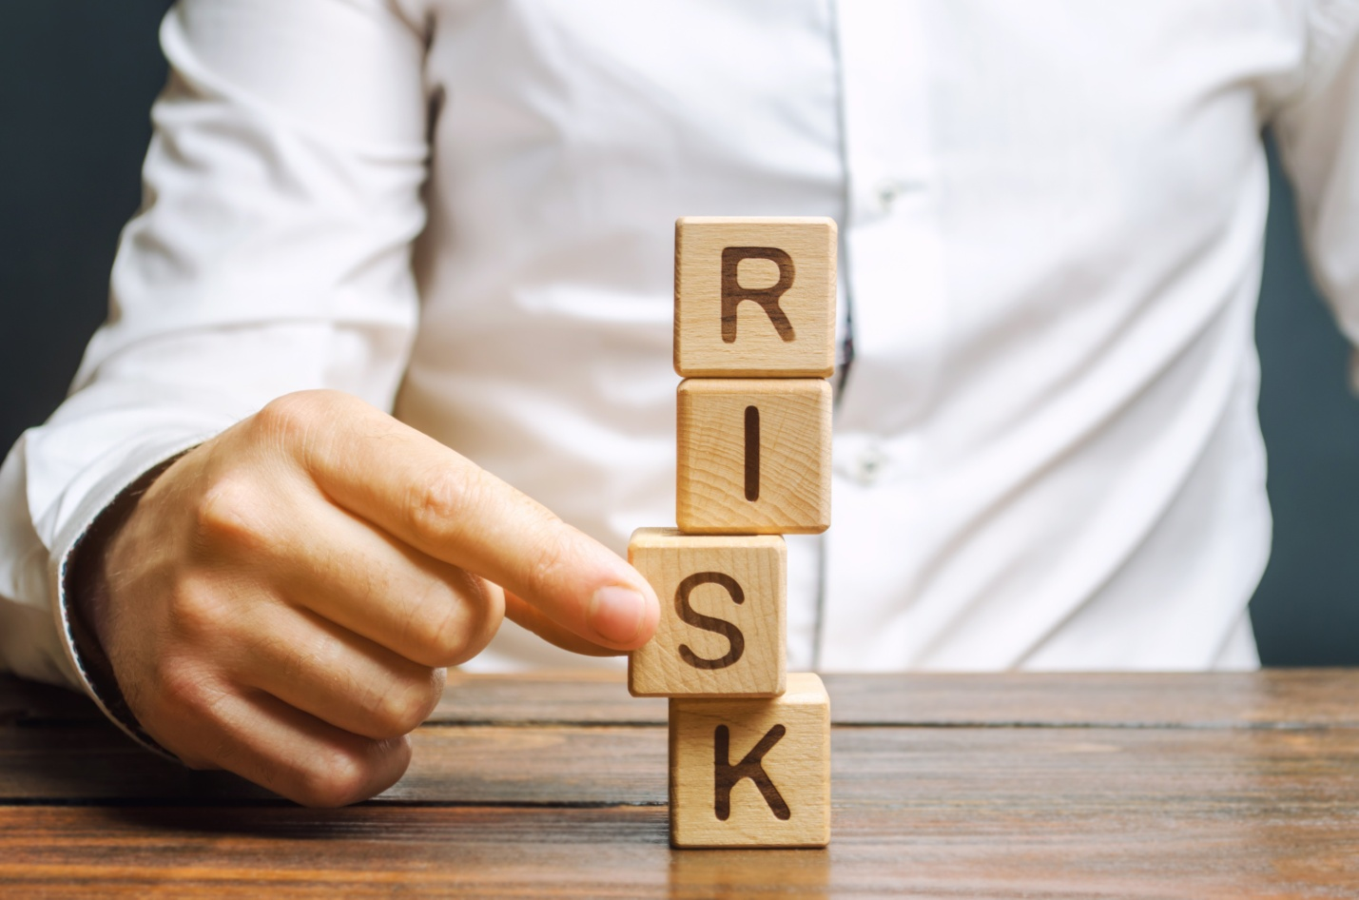

Оценка профессиональных рисков: как и зачем?
Кроме массы обязательств по ТК РФ, работодателям вменили еще одну – управление профессиональными рисками в сфере охраны труда. В ближайшее время будет принят измененный 10 раздел ТК РФ, который “отметет” все споры об отсутствии необходимости оценивать риски. И те работодатели, которые соблюдают нормы закона, проводят эту процедуру уже сейчас. Некоторые привлекают экспертов, но это те, кому позволяет бюджет.
Непосредственно сама система управления рисками имеет три составляющие:
- Идентификация (обнаружение) потенциальных опасностей.
- Оценка степени рисков.
- Разработка мер, направленных на снижение и контроль уровней рисков.
И каждый из этих пунктов требует разработки определенной документации, которые вы можете подготовить самостоятельно или привлечь к разработке экспертов.
Служба охраны труда на предприятии более заинтересована в проведении оценки рисков, нежели руководители организации, потому как им некогда вникать во все тонкости данной проблемы, главное, чтобы штрафов и претензий со стороны контролирующих организаций было как можно меньше.
Наиболее объективный способ — комиссионная оценка рисков. Для этого придется организовать рабочую группу по оцениванию профессиональных рисков, в составе которой должно быть не менее 3-х человек. Председатель комиссии выступает в качестве связующего звена между администрацией и сотрудниками организации.
К тому же, одному специалисту по охране труда не под силу учесть все опасные моменты, которые, оказывают негативное влияние на сотрудников в процессе трудовой деятельности. А список этих достаточно обширен (п. 35 Приказ № 438н)!
Также к оценке рисков можно привлечь экспертов сторонних организаций, которые помогут учесть все детали.
Например, при оценке рисков официанта можно забыть учесть опасность насилия от третьих лиц или влияние физических перегрузок при неудобной рабочей позе у машиниста экскаватора, при анализе источника потенциальных рисков – транспортного средства.
Тем кто проводит эту процедуру самостоятельно, то стоит помнить, что оценка профессиональных рисков — это комплексная задача, поэтому выполнять ее нужно совместными усилиями работодателя и персонала компании. Тогда с большей вероятностью удастся учесть возможные опасности, а также выявить и устранить существующие.
Данная работа проводится с участием работников разных структурных подразделений и управленческих уровней, не исключая и рабочие специальности.
Участие сотрудников последней категории очень важно, ведь именно им приходится ежедневно сталкиваться с рисками на своем рабочем месте, и они знакомы с проблемой изнутри.
Формирование графика оценки профессиональных рисков не является обязательной процедурой и чаще всего используется в крупных компаниях с разветвленной структурой цехов и отделов.
Так как оценку рисков физически невозможно сделать за один раз в больших организациях, то объем работы делится на несколько частей.
Это не только серьезно облегчает работу и позволяет рационально использовать время, но и помогает детально сосредоточиться на оценке каждого из объектов.
Сама классификация оценки может быть следующая:
- по технологическим процессам;
- по отделам или участкам;
- по бригадам;
- по цехам или зданиям.
В рамках одной проверки количество оцениваемых рисков строго регламентируется.
Графики необходимы для того, чтобы пропорционально рассредоточить нагрузку при выполнении оценки профрисков.
К примеру, в начале графика проставлены наиболее опасные для сотрудников участки.
Чтобы понять, опасен ли тот или иной участок, комиссия может изучить материалы проверок надзорных органов или внутреннего контроля, а также:
- данные по несчастным случаям;
- информация по профзаболеваниям и микротравм;
- акты исследований в рамках проведения производственного контроля.
Законодательные регламенты на сегодняшний день не содержат тех норм и требований, указаний конкретных методик для использования при проведении оценки профессиональных рисков.
Поэтому комиссия вправе самостоятельно выбрать методику, опираясь на характер производственной деятельности и сложность рабочих операций (п. 37 Приказа Минтруда № 438н).
При выборе необходимо учитывать:
- практический опыт и навыки членов комиссии;
- доступность ресурсов;
- объекты оценки;
- характер и наличие статистических данных и информации.
Вообще, все методы очень схожи между собой, они все основаны на последовательном определении потенциальных опасностей, вероятности их появления и оценке возможных последствий.
Поэтому вне зависимости от выбранной методики нужно ответить на три ключевых вопроса:
- Что может случиться?
- Какова вероятность, что это произойдет?
- Какие могут быть последствия?
А также комиссия в своей работе может использовать несколько различных методик одновременно, это вполне допустимо, особенно для крупных организаций и сложных технологических процессов.

Проведение идентификации источников опасности
1. Целью идентификации является определение видов опасностей на рабочих местах и их источники.
При этом следует учитывать не только происходившие ранее несчастные случаи, но и вероятные неприятности, которые могут произойти в любое мгновение: падение сосульки или отсутствие дорожной разметки, которое может спровоцировать наезд спецехники на сотрудника.
Придется учитывать все!
После исследования возможных опасностей члены комиссии должны решить следующий вопрос и выяснить, кто именно и в какой ситуации подвергается этим опасностям.
Здесь вам поможет либо опрос каждого сотрудника, либо применение контрольных листов, еще их называют чек-листами, которые позволяют выявить потенциальные опасности на конкретных рабочих местах.
Кроме того, для идентификации рисков используют результаты замеров, сделанные при проведении СОУТ и производственного контроля. А также помогут заметить профессиональные риски фото и видеосъемка.
Если опасности на рабочих местах присутствуют и могут причинить вред сотруднику в любой момент, то следует сразу же сообщить об этом руководителю подразделения, отвечающему за охрану труда на предприятии.
Если устранение рисков сиюминутно невозможно, нужно провести их оценку, а также разработать мероприятия, которые позволят снизить уровень опасности для жизни и здоровья сотрудников.
Оценка профессиональных рисков не предполагает особой подготовки, но члены комиссии обязательно должны разбираться в этом вопросе.
Для его изучения используются:
- ГОСТы;
- данные о характеристике производственных объектов;
- опыт оценки профессиональных рисков на других предприятиях;
- результаты мониторинга и контрольных мероприятий систем управления профессиональными рисками.
Сама организация может провести оценку рисков самостоятельно либо с привлечением сторонних организаций.

Оценка уровня профессиональных рисков
В этом разделе содержится самая суть вопроса: “Как провести оценку профессиональных рисков на предприятии?” Ведь сама процедура оценки профессиональных рисков включает в себя в первую очередь составление положения об управлении профессиональными рисками, в которое можно включить информацию об используемой методике.
На следующем этапе, опираясь на результаты собранной информации, чек-листов и анкет составляются карты оценки профессиональных рисков для рабочих мест. Все ли рабочие места организации подлежат оценке рисков?
Да, все рабочие места, вне зависимости от иерархии должны быть проанализированы на наличие рисков и вероятности воздействия опасностей.
Рабочие места с аналогичными условиями труда я советую объединять в одну карту по примеру СУОТ. Это возможно в случае, когда при выполнении производственных обязанностей используется одно и то же оборудование и выполняются одинаковые рабочие операции.
После обнаружения опасностей и составления карт, составьте перечень опасностей по организации в целом. Это требует пункт 34 Приказа № 438н.
И заключительный этап данной процедуры — это разработка профилактических мер, направленных на снижение уровня профессионального риска, о котором подробно рассказала в этой заметке.
По собственному опыту скажу, что в целом работа довольно трудоемкая и монотонная, особенно если оценка рисков проводится впервые, поэтому в своем рабочем графике придется выделить большой отрезок времени на проведение этой процедуры.
Оценка профессиональных рисков - это процедура, которая является частью положения о системе управления охраной труда, утверждаемой работодателем.
В дополнение к вышесказанному, добавлю ответ на еще один распространенный вопрос:
Как часто проводится оценка профессиональных рисков?
Периодичность не установлена, а осуществляется по мере необходимости, например, с учетом текущей, прошлой и будущей деятельности работодателя.
Внесли изменения в технологическом процессе, заменили оборудование или добавили новые обязанности работнику, пересмотрите карты оценки рисков.
Не стоит забывать, что в соответствии со статьей и 5.27.1 КоАП РФ должностные лица и работодатели несут ответственность соответственно за нарушение трудового законодательства, не проведение оценки профрисков или ее несоответствующее оформление!

